Til salg

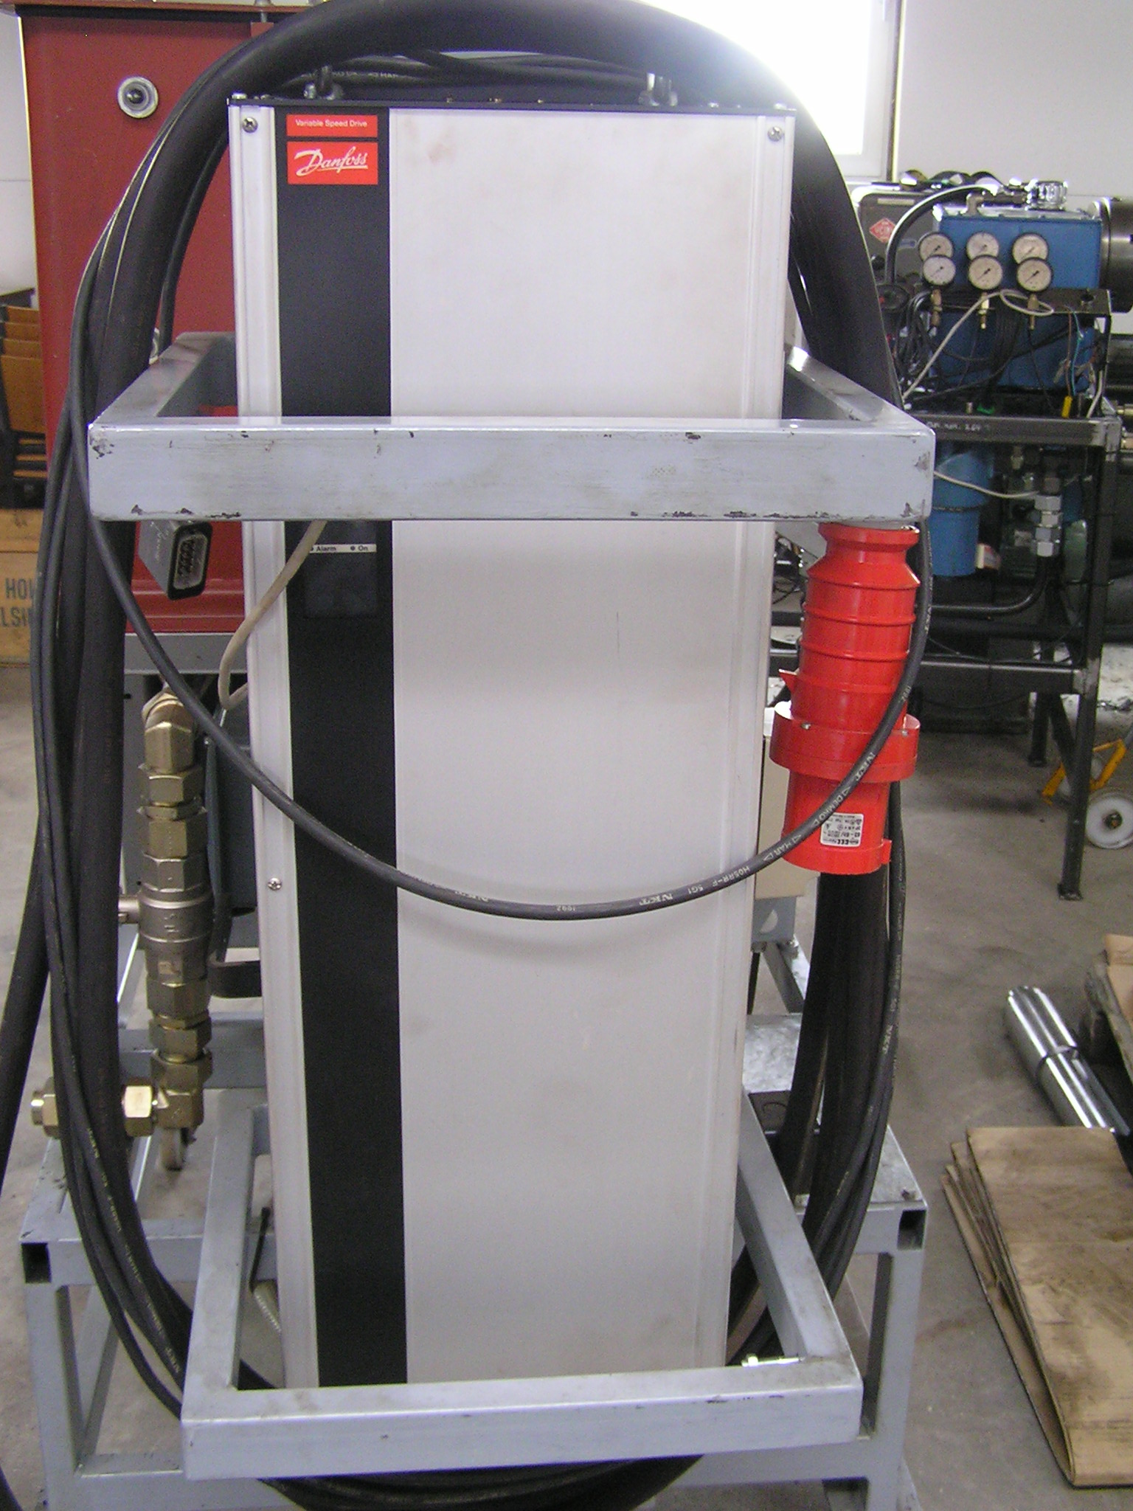

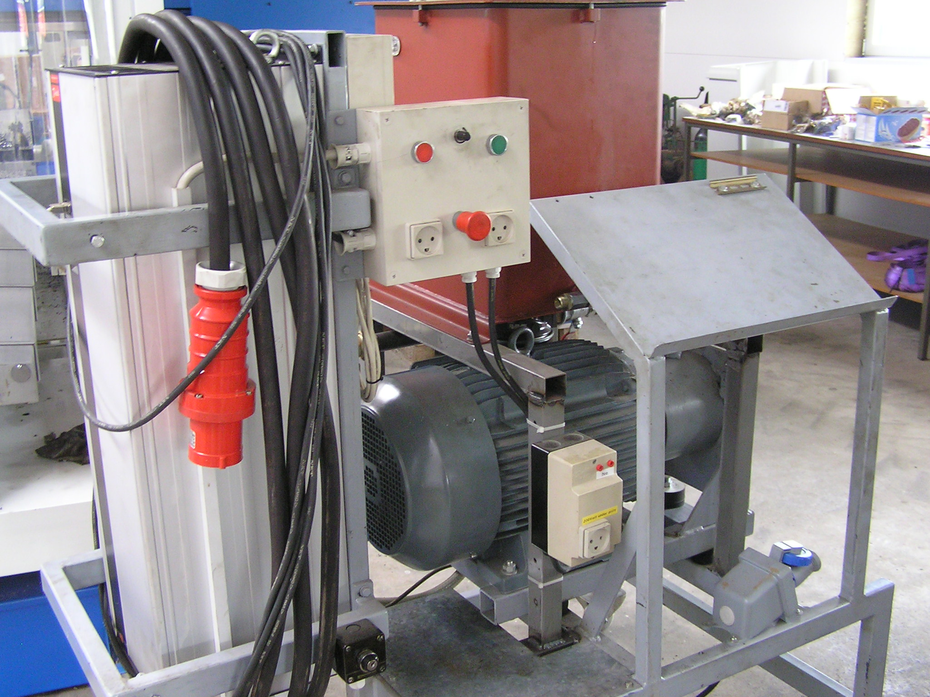

2 stk. 22 KW elektromotor med Danfoss Hz omformer

